Управление образования Администрации города Новочеркасска

Методический кабинет

**Городской семинар – практикум**

**для руководителей**

**старших воспитателей и педагогов**

**дошкольных образовательных учреждений**

**«Организация работы**

**музыкального руководителя с детьми и родителями младшего дошкольного возраста в адаптационный период»**

Подготовила:

Гаджиева И.В..,

музыкальный руководитель

МБДОУ детского сада № 4

**2018**

Здравствуйте, уважаемые коллеги!

Я, музыкальный руководитель детского сада № 4. Представляю вам проект по адаптации семьи к детскому саду «Детский сад-это радость и счастье», в рамках работы инновационной площадки

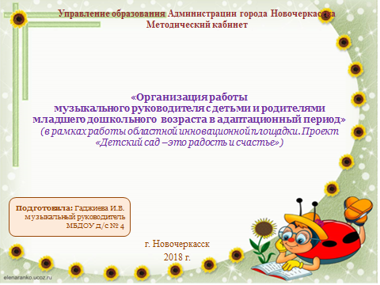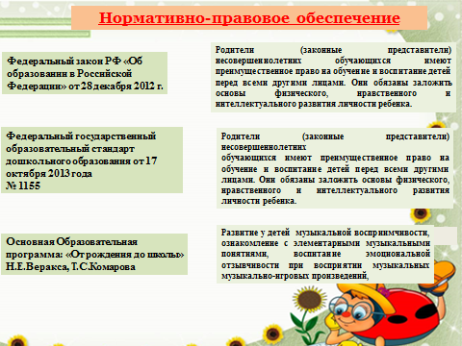

**Актуальность** данного проекта, заключается в том, что

**Адаптация к детскому саду-важный период в жизни малышей и их родителей**.Это не только процесс привыкания к новой обстановке, к новому режиму дня, к новым отношениям, но и период, когда закладываются **первоначальные способности, обуславливающие возможность приобщения ребёнка к различным видам деятельности.**

**Музыка в адаптационный** период используется, как фактор, улучшающий эмоциональное состояние и самочувствие ребёнка и **как средство коммуникации между детьми и взрослыми.**

**Игровая деятельность является основной деятельностью младших дошкольников**, поэтому использование игровых танцев, музыкально-сюжетные игр, потешек , забав, будет эффективным способом в развитии эмоционального благополучия ребёнка в период адаптации и в развитии интереса к музыкальной деятельности.

Представляю вам паспорт проекта «Детский -сад это радость и счастье».

**Вид проекта:** информационно-творческий , среднесрочный.

**Участники проекта**: родители вновь поступивших детей , воспитанники младшей группы, музыкальный руководитель, воспитатели младших групп.

**База реализации:** МБДОУ д\с № 4

**Сроки реализации проект**а: июль 2017- октябрь 2017 года.

**5.СЛАЙД.**

Прежде, чем работать в данном направлении, я обосновала

Проблему- это **необходимость обеспечить единство воспитательных приёмов, используемых в семье и в детском саду**. А решить ее возможно, активно вовлекая родителей в педагогический процесс.

**Целью проекта**, является создание условий, позволяющих обеспечитьуспешную адаптацию детей и родителей к условиям

дошкольного учреждения, через музыкальную деятельность.

**Задачи проекта:**

1. Создавать комфортные условия для развития коммуникативных навыков младших дошкольников со сверстниками, через музыкальные сюжетные, подвижные игры-забавы.

2. Прививать интерес к музыке, развивать музыкальную восприимчивость и активность, эмоциональную отзывчивость ребенка.

3. Вовлечение родителей в совместную педагогическую деятельность , с целью обеспечения эмоционального благополучия ребёнка в ДОУ, через (игровую, музыкальную, просветительскую деятельность).

**Предполагаемым результатом** проекта будет:

**1.** Через использование коммуникативных игр, приветствий, сюжетных музыкальных игр у младших дошкольников разовьются коммуникативные навыки, появится интерес к коллективу сверстников. **Дети будут контактировать друг с другом и педагогом, как в игровой, так и в повседневной жизни.**

**2.**У ребенка возникнет интерес к музыкальной деятельности, появиться желание подпевать, совместно играть, возникнет эмоциональная отзывчивость при восприятии музыки.

**3**. Родители будут активно учавствовать в деятельности (досуговой, повседневной) детского сада, что обеспечит эмоциональное благополучие ребёнка в ДОУ, а также будут применять музыкально-игровой материал при организации совместной деятельности в домашних условиях.

**Формы работы с родителями используемые в проекте:**

**Традиционные:**

♦ Информационно-аналитические:

(опросник для родителей «В детский сад первый раз!»)

♦Познавательные: беседы, родительские собрания.

♦ Наглядно- информационные, просветительские: консультации: «Пойте детям перед сном», «Создаем домашний музыкальный уголок», буклеты, картотека потешек, коммуникативных игр, колыбельных в период адаптации с детьми младшего возраста.

**Нетрадиционные:**

♦Музыкальные гостиные. (День матери).

♦Совместная деятельностьс родителями по использованию сюжетных игр: «Играем вместе с мамой».

♦Участие родителей и членов семей в праздниках и досугах.(Осеннее развлечение с кукольным театром, День пожилого человека)

**1.Подготовительный этап.(с15 июля по 15 августа)-1месяц.**

♦Знакомство с общей первичной информацией о семье(ответственный старший воспитатель- «Давайте познакомимся»).

♦ Подбор и изучение информации, методической литературы по работе с родителями и детьми по теме: «Адаптация».

♦ Составление плана работы с детьми.

♦ Разработка досуговых мероприятий, написание конспектов занятий, способствующих адаптации дошкольников.

♦ Создание предметно-развивающей среды: пополнение её игрушками, атрибутами для музыкально-ритмических движений, коммуникативных игр, танцев. Пополнение аудиотеки.

♦ Подбор практического музыкального, речевого материала( загадок, потешек, пальчиковых игр, стихов, песен, хороводов, картотек).

♦ Разработка опросника для родителей.

Пополнение предметно-развивающей среды: пополнение её игрушками, атрибутами для музыкально-ритмических движений, коммуникативных игр, танцев.

Мною был разработан опросник для родителей «В детский сад первый раз».

1.Ф.И.ребенка год рождения. Наличие других детей в семье.

2 .К кому из членов семьи ребенок больше всего привязан? С удовольствием ли ваш малыш идёт в детский сад или испытывает трудность расставания?

3.В какие игры вы играете с ребёнком дома, любимые занятия?

4. Проявляет ли интерес к музыке? Есть ли у вашего малыша любимая музыка , песенка или колыбельная? Поёте ли вы колыбельные?

5. Часто ли Вы с ребенком ходите куда-нибудь, куда?

(прогулки в кружки.секции и. т. д.)

6.Как вы относитесь к посещению детского сада (положительно или с тревогой )?

В практическом этапе я представлю календарно –тематический план понедельный для детей в период адаптации.(Представляю план на месяц).

|  |  |  |  |  |
| --- | --- | --- | --- | --- |
| **Тема.дата.** | **Вид музыкальности, репертуар** | **Содержание** | **оборудование** | **Работа с родителями.** |
| 15.08-по 22.08 2017г.  «Познакомимся с Жучкой» (на воздухе | **Коммуникативное приветствие.**  «Утром солнышко встаёт в детский садик нас зовёт»  **Коммуникативная игра**: «Познакомимся с Жучкой».  «Надувайся пузырь»  **Слушание и подпевание:** «Ладушки»(русс.нар.песня-потешка. сб.Картушиной с10.» Музыкальное движение:Игра: «Прятки» муз.Т.Ломовой. Или «Смотрите, платочек какой».Вихаревой.  **ПрощаниеВместе с солнцем мы гуляли.** | 1. Создать радостную атмосферу. Вызвать у детей желание , интерес играть вместе с детьми и взрослыми.  Развивать эмоциональную отзывчивость при восприятии песен, координацию движений, чувство ритма. | Игрушка-Собачка.  Цветной мяч. | 1.Участие родителей во всех видах деятельности (коммукат приветствие, коммуникат игра). |

|  |  |  |  |  |
| --- | --- | --- | --- | --- |
| **Тема.дата.** | **Вид музыкальности, репертуар** | **Содержание** | **оборудование** | **Работа с родителями.** |
| 22.08-по 1.09. 2017г.  «Вместе веселее» | **Приветствие.**  «Утром солнышко встаёт «Игра: «Познакомимся с Жучкой».  **Слушание и подпевание**: «Жучка» Кукловской (с голоса) «Ладушки»  Р.н.п  **Музыкальное движение**: «Скачет лягушонок» Чичков  **Прощание:** «Вместе с солнцем мы гуляли, вместе с солнцем мы устали» | 1Побуждать детей к речевой активности, к подпеванию звукоподражаний и слов.. 2.Поддерживать интерес к совместной игре детей и родителей.  Снятие эмоционального мышечного напряжения.  Развитие основных и танцевальных движений. | Игрушка-Собачка.  Цветные платочки. | .Разучивание с родителями игрового танца «Скачет лягушонок».2.Знакомство с картотекой «Игры с пеием» |

|  |  |  |  |  |
| --- | --- | --- | --- | --- |
| **Тема.дата.** | **Вид музыкальности, репертуар** | **Содержание** | **оборудование** | **Работа с родителями.** |
| 1.09.-по 7.09.2017г. 2017г.  **Праздник «Здравствуй, детский сад!»** | Приветствие.  «Утром солнышко встаёт в детский садик нас зовёт»  Пение: «Ладушки»  (русс.нар.песня-потешка.) «Улыбка» В. Шаинский.  **Танец- игра** «Смотрите.платочек какой!»Вихаревой.  Танец: «Скачет лягушонок» | Создать радостную атмосферу праздника, привлекать детей и родителей к жизни детского сада. | Платочки, шары, султанчики, муз центр. | Помощь в оформлении участка  к празднику.  Закрепление муз. материала дома (песни «Улыбка»,«Ладушки»)Участие в играх и хороводах с детьми. |

|  |  |  |  |  |
| --- | --- | --- | --- | --- |
| **Тема.дата.** | **Вид музыкальности, репертуар** | **Содержание** | **оборудование** | **Работа с родителями.** |
| 7.09.-по 14.09.17г.. 2017г.  «Здравствуй, детский сад!» | **Приветствие.**  «Утром солнышко встаёт в детский садик нас зовёт»  **Пение**: «Ладушки»  (русс.нар.песня-потешка.9, **Слушание**: «Детский сад» Филлипенко.  **Танец- игра** «Малыши-розовые щёчки»муз.Вихаревой.  .**Коммуникативный танец**: «Попплясатьстановисьи друг другу покланись»  **Прощание: (релаксация)**  **КолыбельнаяР.Паулс** | 1. Развивать интерес к коллективу сверстников, побуждать участвовать в совместных играх, танцах.  2.Побуждать детей слышать настроение музыки, выполнять движения в соответствии с музыкой.  3. Продолжать развивать звуковысотный, ритмичесский слух  4.Способствовать снятию мышечнонго напряжения, эмоциональное расслабление. | Платочки, шары, султанчики для стдошк., муз центр. | 1.Консультация: «Пойте детям перед сном»  2. Подготовка к совмесной деятельности:  «Играем вместе с мамами» |

На этом слайде показаны фрагменты совместной игровой деятельности детей и родителей в период адаптации.(пояснить Звучала весёлая музыка дети и родит собирали солнышко, грусная-тучку-плакучку с капельками.

Итоговый этап длился с 15 октября по 30 октября.

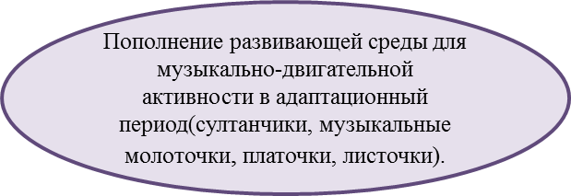

**19.СЛАЙД.**

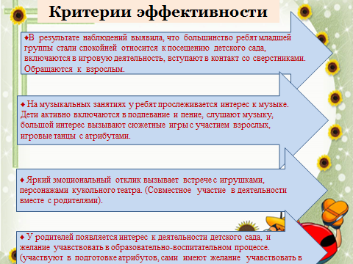

На этом слайде вы видите итоговую анкету по завершению периода адаптации. Опросник для родителей: «В детский сад первый раз».(по завершению периода адаптации)

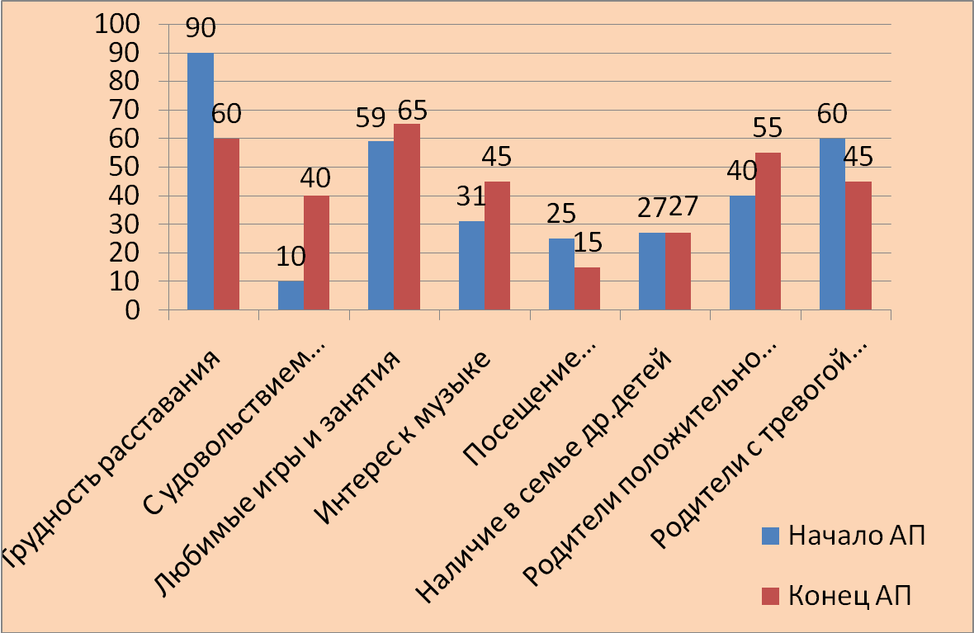

**Мои точки роста.**

♫ Привлечение семей воспитанников к участию

в музыкально-литературной гостиной, посвящённой дню матери,

8 марта и других мероприятий : (совместное пение, чтение стихов, совместные игры,

исполнение ролей).

♫ Пополнение предметно-развивающей среды для

адаптационного периода костюмами сказочных героев длявзрослых, более любимых, называемых детьми: (Вини-пух, Пятачок, Лиса, Машенька).

♫ Подбор совместных игровых танцев для детей и родителей

на зимнюю тематику, пополнение копилки сюжетных

и коммуникативных игр.

♫ Подбор и использование музыкального, фольклорного материала

в режимных моментах для младшего дошкольного возраста.

Благодарю за внимание!